Уважаемые родители!
В свободное время я предлагаю Вам сделать вместе с ребенком аппликацию из ватных дисков.
Нежные поделки для малышей, получаются из мягкого пушистого ватного диска. Тут сразу целое гнездо птенчиков. Вата легко клеится на клей ПВА. Кладем лужицу клея на бумагу и сверху укладываем диск.
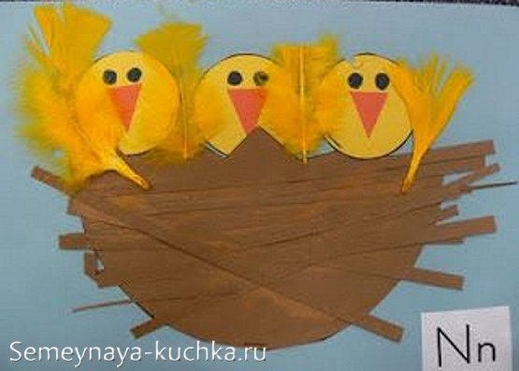
Диски легко красить гуашью или акварелью (поролоновой губкой). Сохнуть за ночь и можно делать поделку.
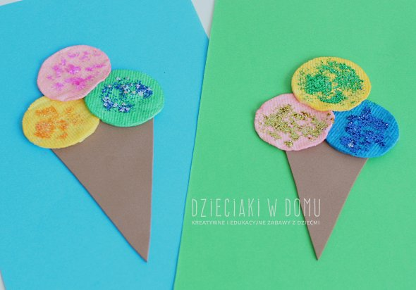

Из пластилина можно добавить элементы – гребешок и клюв. Ребенок или Вы сами катаете шарики пластилина, а ваш малыш прилепливает их нажимая пальцем, потом дожмете сами.
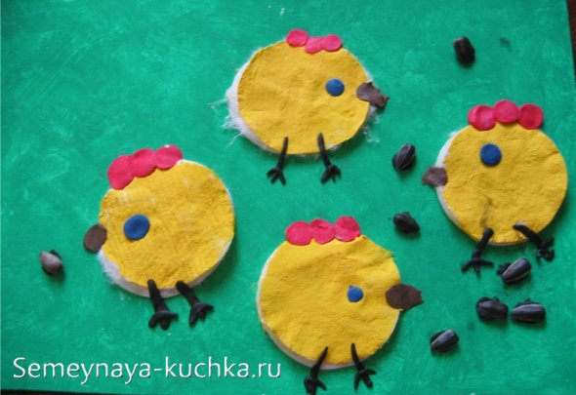
К ватным дискам из цветной бумаги можно добавлять любые элементы, и дорисовывать ножки.
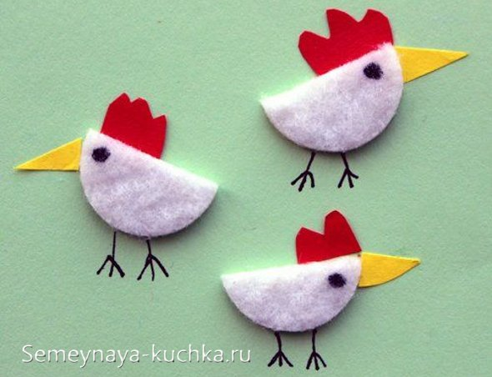
Вот белый зайчик из ватных дисков – круглых и половинок. Глаза и нос у него тоже из пластилина. А усы из макарон-спагетти.
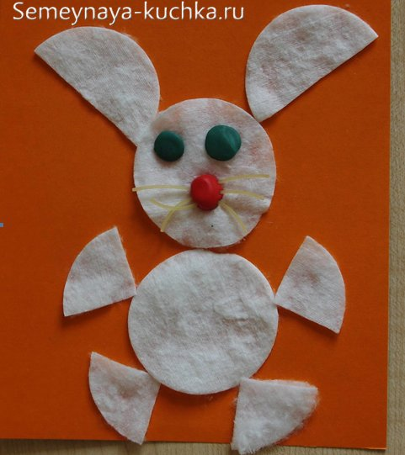
Можно в вашу совместную с малышом поделку-аппликацию добавить любой природный материал.
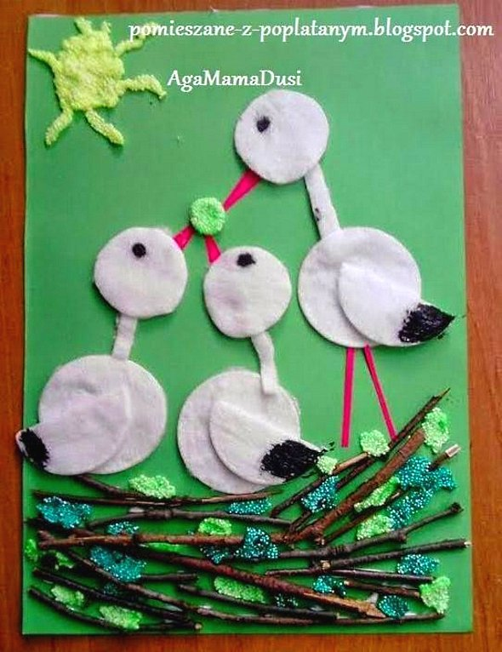

Приятного отдыха!

